Réunion du 31 mars 2021
Présent : JF Dulière, P Malingreau, Nicolas Dachy, Gatien Bataille, Thomas Vandenbril, Collette Delmarche,
Excusés: Bernadette Duhaut, Bourdeaud’huy Pierre, Sitko Nicolas (a averti le CG qu’il serait à l’avenir remplacé par Thomas Vandenbril)
Invité : D Duyck, Thimoty Deben (stagiaire DNF)

Prochaine réunion mercredi 20 octobre 9h à frasnes
Tâches en sortie du 31 mars
@dnf-crie-commune : agrandir zone de contention (début printemps)
@dnf-crie-commune : abaissement buse entre 1 et 2 (si possible) + A0-A3
@dnf-crie faire un budget pour la pompe pour projet life
@contrat rivière escaut lys partager le doc de gestion du stagiaire (prochaine réunion)
@tous : envoyer les bonnes nouvelles vers Thomas à chaque fois qu’on en a
@Frank : lien avec natagriwal pour “voir”
@contrat rivière escaut lys : pose de nasses à poissons

Relevés bathymétriques réalisés par le Contrat rivière Escaut lys
- à prendre avec des pincettes car l’appareil a eu quelques ratés ;-)
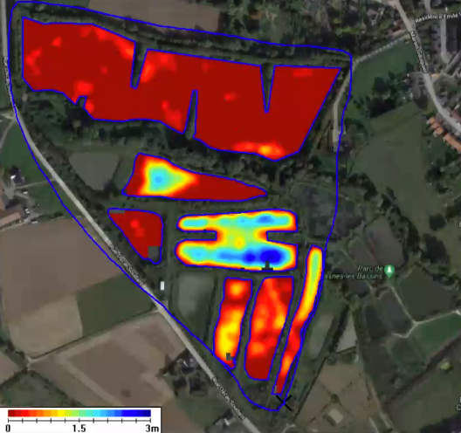
  - notamment sur les profondeurs faibles
- questions par rapport au A3
  - la partie droite est vraiment plus importante que ce qui est indiqué (plutot 1 m de profondeur)
- relevés réalisés en janvier-février donc avec de l’eau
- Pose la question des actions à mener ensuite et du suivi à mettre en place
- si possible refaire les relevés dans quelques années pour voir l’évolution
- Colette préfère qu’on ne connecte pas les bassins pour garder leurs spécificités propres.
- Gatien signale qu’il y a déjà pas mal de liens entre les bassins via la tuyauterie existante.

Gestion niveaux d’eau
- Objectif : faire venir eau de la toiture sucrerie
  - la commune avait décliné mais au final ça appartient bien à la commune
  - @thomas voir avec la commune pour sécuriser la bâtiment
  - les eaux toiture + fosse septique (10 pers) arrivent à cet endroit
    - ok avec ça ?
  - niveau technique
    - piste pour une pompe de relevage + électricité
    - budget à réaliser
    - DPC : analyse d’eau des sorties de la sucrerie pour

- Tout est remonté partout durant cet hiver (miraculeux !)
  - sur grand bassin : niveau parfait
- Abaissement buse 1 et le 2 (+ buse entre A0 et A3) => plutot fin été
  - une journée de grue disponible à la commune sur demande

Projet Life « décanteurs »
Thierry Ory a rédigé des fiches pour chaque site dans laquelle il évoque :
- équipement par la pompe pourrait être pris en charge
  - investissement pour le life
  - fonctionnement pour la commune
- inventaire aussi possible mais à voir…
  - peut-être pas prioritaire car on a des compétences en interne
  - nasse à poisson
  - algues ?
- reprofilage de berges possible / à discuter
- possibilité de créer un autre haut fond (plutôt abandonné actuellement)
- pose de boudin végétalisé pour susciter la diversification des berges / à discuter
  - Frank pense que c’est pas à priori une bonne idée mais à rediscuter car nécessite forte protection pour les rats
- aménagement des accès aux vannes
- pose de mires

Tout ceci est à rediscuter lorsque la fiche sera validée
Il faut en urgence donner un budget pour la pompe

Travaux réalisés
Sur la partie réserve
- pose des canices devant observatoire haut-fond
- entretien réalisé des nids de martin-pêcheur
- abattage des épicéas du local transfo
- commune à gérer les épicéas juste côté extérieur de la réserve
- bâtiment transfo réaménagé pour accueil et matos rangé là-bas
- un mouton mort
- gravière sur la vasière dans le S1 : réaménagée pour faciliter l’entretien

Travaux programmés
Sur la partie réserve
- fin été : travaux pour buse 1-2 + A0-3
- dégager devant les observatoires
- garder sous le coudes les buddléas / avec sécateur
  - voir avec Sarah possibilités via un stage

Travaux de restauration de ripisylve de la Rhosnes (Natagriwal)
- il y a des moyens disponibles encore à Natagriwal
- donc à voir si on réactive ou pas sans doute en plus “doux”

Gestion rats
- Piégés et tirés une quinzaine
- + quelques rats pris via Gregory Galletti
- Pas de dératiseurs intervenus cet hiver

Infos biologiques
- gravelots sont de retour
- trois tritons palmés observés dans le grand bassin
- tortue exotique sur la pointe du A3
- héron pourpré (3
- barge à queue noire
- nichoir crécerelle (visité)
- mouette baguée en France accouplée avec une mouette baguée à Harchies
- grèbes à cou noir sont dans haut-fond + dans le 6 + 2 couples dans grand bassin
- grèbes huppés arrivés mais repartis

Divers
Pas de divers

